Speiseplan für die Woche vom 15.06. bis 19.06.2026
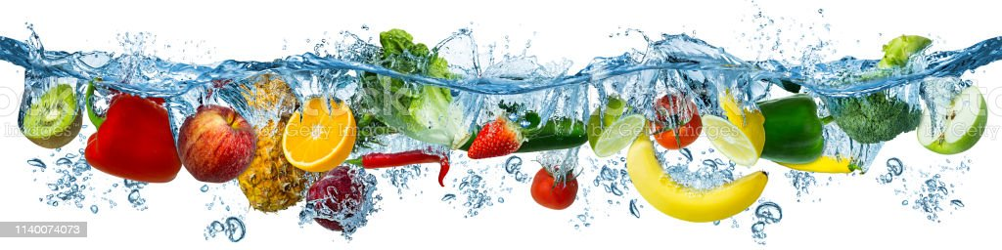
 | Montag | Dienstag | Mittwoch | Donnerstag | Freitag
Vorspeise 1 | Rohkost (Möhren, Gurken, Paprika, Kohlrabi) | Rohkost (Möhren, Gurken, Paprika, Kohlrabi) | Rohkost (Möhren, Gurken, Paprika, Kohlrabi) | Rohkost (Möhren, Gurken, Paprika, Kohlrabi) | Rohkost (Möhren, Gurken, Paprika, Kohlrabi)
Vorspeise 2 | Cous-Cous-Salat^{az} | Eisberg-Salat^{z} mit Gurke und Radieschen,in (Essig/Öl)) | Rote Beete-Apfel-Salat^{z} (Essig/Öl) | Tomaten-Mozzarella-Salat^{ze} (Essig/Öl) | Mais-Salat^{z} (Essig/Öl)
Hauptgericht | Lachswürfe^{lc} in Kräuter-Tomatensoße | Hähnchenkeule mit fruchtiger Kokossoße^{dg} | Bolognese-Soße^{g} (Rind)mit geriebenen Käse^{e} | Spitzkohl-Ragout^{d} mit Geflügelwürstchen | Tomatensuppe mit Italienischer Pastaª
Beilage 1 | Gemüse | Kohlrabi | Leipzig Allerlei | Möhren | Brötchenª
Beilage 2 | Vollkorn-Nudelnª | Reis | Nudelnª | Bio-Kartoffeln
Nachspeise | Frisches Obst | Milchreis^{e} mit Zimt und Zucker | Schoko-Creme^{ebf2} | Erdbeer-Creme^{e} | Frisches Obst

1 Farbstoffe | ² Konservierungsstoffe | ³ Antioxidationsmittel | 4 Geschmacksverstärker | 5 Schwefeldioxid | 6 Schwärzungsmittel | 7 Phosphat | 8 Milcheiweiß | 12 Taurin | 13 Phenylalaninquelle | 14 Süßungsmittel
a Glutenhaltiges Getreide – a1 Weizen a2 Roggen a3 Hafer a4 Dinkel | b Eier | c Fisch | d Soja | e Milch (Laktose) - e1 Spuren von Milch | f Schalenfrüchte - f1 Mandeln f2 Haselnüsse f3 Walnüsse |
g Sellerie | h Senf | i Zitrusfrüchte | j Sesamsamen - j1 Spuren von Sesamsamen | k Hülsenfrüchte | L Erdnüsse – L1 Spuren von Erdnüssen | m Korbblütler | n Lupinen
Wir bieten auch Laktose- und Glutenfreies Essen an. Allergiker werden berücksichtigt.

